

中国电信天翼Live平台技术规范
－总册（V2.0）

中国电信集团公司

2010年6月
目录
1 适用范围 1
2 引用标准 2
3 名词定义及缩略语 3
4 概述 4
5 系统结构 5
5.1 天翼Live与周边系统关系 5
5.1.1 与运营支撑系统的边界 5
5.1.2 与其他管理平台的边界 6
5.1.3 与其他产品平台的边界 6
5.1.4 与业务系统的边界 7
5.1.5 与Windows Live后台的边界 7
5.2 天翼Live内部结构 8
6 功能要求 9
6.1 天翼群后台 9
6.2 机器人后台 9
6.3 文件传输后台 10
6.4 公共短信平台 10
6.5 天翼Live后台管理 11
6.6 客户端 12
6.6.1 PC客户端 12
6.6.2 手机客户端 12
6.6.3 WEB客户端 13
7 接口要求 14
8 流程要求 15
9 软硬件要求 16
9.1 软件要求 16
9.2 硬件要求 17
9.3 网络设备 18
10 兼容性要求 20
11 环境要求 21
12 系统性能要求 22
12.1 处理性能 22
12.2 系统时延 22
12.3 稳定性要求 22
12.4 备份、倒换和故障恢复要求 23

适用范围
本规范适用于中国电信天翼Live产品的设计及研发，提供给为中国电信开发制造天翼Live二期的设备供应商。本规范是中国电信各级运营单位进行天翼Live二期招标采购、工程设计、网络运营、管理、维护等方面的技术依据。

引用标准

名词定义及缩略语
缩略语 | 英文全名 | 中文全名
3G | 3rd Generation | 第三代移动通信

概述
天翼Live二期技术规范共分7册，具体为：
《中国电信天翼Live平台技术规范-总册》
《中国电信天翼Live平台技术规范-公共短信平台分册》
《中国电信天翼Live平台技术规范-机器人后台分册》
《中国电信天翼Live平台技术规范-群后台分册》
《中国电信天翼Live平台技术规范-文件传输后台分册》
《中国电信天翼Live平台技术规范-后台管理分册》
《中国电信天翼Live平台技术规范-客户端分册》
其中《中国电信天翼Live平台技术规范-总册》是针对天翼Live二期系统结构、功能、接口及软硬件要求的总体表述。具体各模块详细功能描述、详细接口描述、详细流程描述以及详细软硬件要求在各个分册中体现。

系统结构

天翼Live与周边系统关系
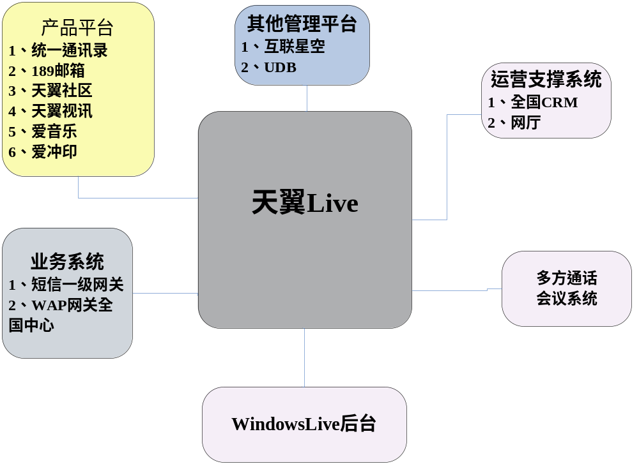
天翼Live与周边系统关系图

与运营支撑系统的边界

全国CRM
天翼Live E家电话模块通过和全国CRM的接口获取宽带账号类型（用户套餐类型）、宽带账号、e家电话号码、e家电话密码、软交换注册地址等信息，实现相关功能。
属一期原有功能。

网厅
天翼Live客户端提供到网厅的入口，用户登陆天翼Live客户端时，通过到UDB登陆认证实现单点登陆后，可直接通过客户端上网厅的入口链接至网厅页面，无需再次登录爱音乐页面。
属一期原有功能。

与其他管理平台的边界

用户数据库系统（UDB）
天翼Live后台管理模块根据用户登录信息到UDB进行用户认证。
该接口为一期已有功能。

互联星空
天翼Live客户端提供到互联星空的入口，用户登陆天翼Live客户端时，通过到UDB登陆认证实现单点登陆后，可直接通过客户端上互联星空的入口链接至互联星空页面，无需再次登陆互联星空页面。
同时天翼Live通过互联星空小额计费方式进行用户的扣费，即通过互联星空小额支付通道，用户可购买一定额度的短信包，购买成功后互联星空将用户购买信息情况同步到公共短信平台
属一期原有功能。

与其他产品平台的边界

统一通讯录
统一通信录是基于中国电信通行证的一个个人信息管理工具。统一通讯录中包含天翼Live的联系人信息，同时也为天翼Live提供联系人信息。
用户可以通过天翼Live客户端把部分或全部联系人添加到统一通讯录中（不包括群、机器人），添加到统一通讯录后，在天翼Live后台记录该联系人信息并标明该联系人已被添加到统一通讯录。
天翼Live IM引擎和统一通讯录之间进行联系人相关信息的数据同步，具体包括：姓名、手机、电话号码等信息，同步方向为双向同步，包含天翼Live联系人信息向统一通讯录的同步和统一通讯录联系人信息向天翼live的同步。
属二期新增功能。

189邮箱
天翼用户可以通过中国电信通行证登陆天翼Live客户端和189邮箱系统；建立天翼Live客户端和189邮箱系统的互动功能，对于天翼Live系统，对互动的功能主要包括单点登录、联系人信息共享（见统一通讯录部分）、邮件信息共享、网络硬盘，天翼Live系统为189邮箱系统提供好友状态信息、提供通信功能入口等。

天翼社区
通过天翼Live客户端及后台子系统和天翼社区的接口实现天翼Live用户社区自服务入口，天翼Live用户社区好友动态更新统计信息，天翼Live用户189好友（联系人）社区个人主页访问入口，爱说社区频道入口，天翼Live用户社区好友动态信息。本接口为二期新增，具体接口参见天翼Live管理后台和客户端分册。

天翼视讯
天翼Live客户端提供到天翼视讯的入口，用户登陆天翼Live客户端时，通过到UDB登陆认证实现单点登陆后，可直接通过客户端上的天翼视讯的入口打开天翼视讯客户端，无需再次登陆天翼视讯客户端。
属一期原有功能。

爱音乐
天翼Live客户端提供到爱音乐的入口，用户登陆天翼Live客户端时，通过到UDB登陆认证实现单点登陆后，可直接通过客户端上爱音乐的入口链接至爱音乐页面，无需再次登陆爱音乐页面。
属一期原有功能。

爱冲印
天翼Live客户端提供到爱冲印的入口，用户登陆天翼Live客户端时，通过到UDB登陆认证实现单点登陆后，可直接通过客户端上爱冲印的入口链接至爱冲印页面，无需再次登陆爱冲印页面。
属一期原有功能。

与业务系统的边界

短信一级网关
天翼Live短信平台和一级网关相连用来进行天翼Live短信的收发。

WAP网关全国中心
由于目前天翼Live客户端上报给天翼Live平台的用户手机号码信息为IMSI，天翼Live后台管理平台和WAP网关全国中心相连用来进行获取用户手机号MDN和IMSI之间的对应关系数据。

与Windows Live后台的边界
天翼Live与Windows 后台交互主要完成以下功能：
- 通过联合认证协议完成天翼Live和WINDOWS LIVE服务之间的单点认证；
- 完成移动客户端，PC客户端、WEB客户端的接入及通讯功能；
- 完成Windows Live用户使用天翼Live机器人功能；
- 支撑天翼群对WINDOWS LIVE用户的服务；
- 支撑与Windows Live用户的文件传输功能；

天翼Live内部结构
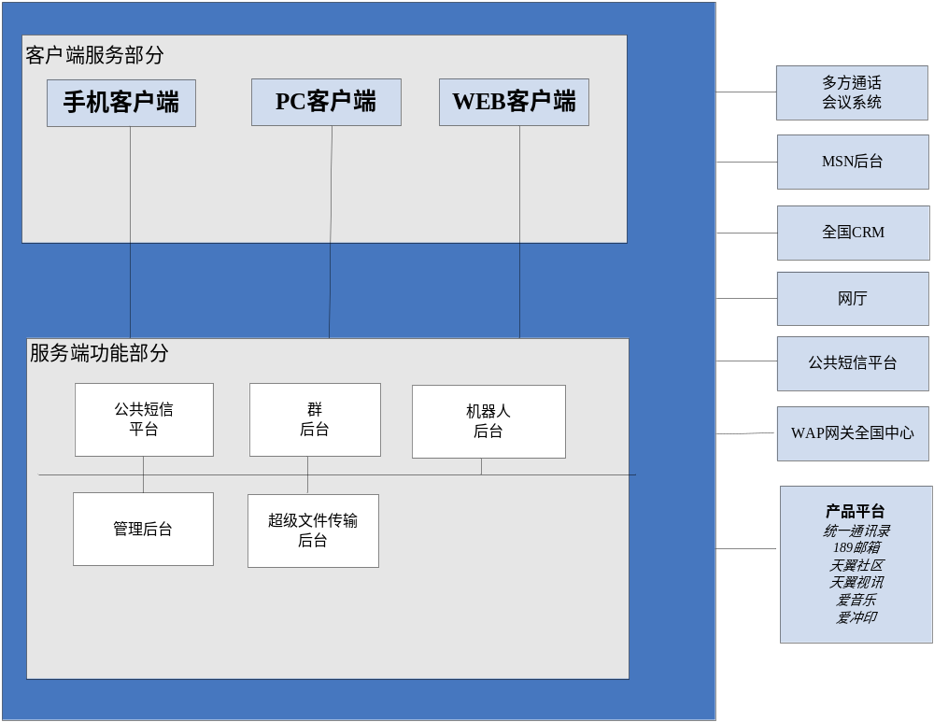
中国电信天翼Live系统结构
中国电信天翼Live产品平台是中国电信面向家庭和个人用户推出的集融合通信与互联网应用与内容服务于一体的综合信息服务产品平台。它为中国电信宽带用户与手机用户提供文字、语音、视频等多媒体视听、沟通平台，它是中国电信互联星空业务、“我的e家”业务在用户PC和手机桌面统一呈现、承载和使用的平台，同时也是扩展中国电信帐号经营、提供在线客户服务的渠道。
天翼Live系统可以分为客户端服务部分、服务端功能部分及接口部分。要求天翼Live各模块逻辑上独立并可拆分。
客户端部分：主要包括手机客户端、PC客户端、WEB客户端、MSP以及WEB服务器部分。主要实现客户端的功能及与客户端相关MSP和WEB服务器的功能。
服务端功能部分：主要包括群、机器人、超级文件传输、后台管理、短信、多方通话、E家电话9个部分。主要实现天翼Live服务端相关的功能。
接口部分：主要包括与WINDOWS LIVE后台接口、全国CRM接口、网厅接口、全国计费中心接口、OCS接口、公共短信平台接口以及各种产品平台接口。

功能要求

天翼群后台
天翼群后台主要完成天翼Live群各种功能。天翼Live二期支持三类群：WINDOWS LIVE官方群，已有的小i群，通过天翼Live新建立的群（简称天翼Live群）。其中WINDOWS LIVE官方群和小i群由客户端实现支持。
用户登录天翼Live客户端后，在联系人列表中默认有“天翼群”组，统一组织这三类群。
具体功能包括：
- 通讯功能：包括群聊、私聊、关灯等功能；
- 群管理：包括创建群、搜索群、加入群、群等级管理、群控制管理、群成员权限管理、公告管理、名片管理、群消息设置、群加入方式管理、群验证机制、群聊记录管理及统计分析功能；
- 群网站和群空间：是一个WEB网站，包括群列表、群动态、文件共享、讨论版、相册、聊天记录展示、群设置等功能；

机器人后台
机器人后台主要实现客服机器人和业务机器人的功能。
客服机器人只用于对天翼Live产品功能的提问解答。仅支持在天翼Live各版本使用。
业务机器人主要指用于电信营销活动和业务推广的机器人。本期开发的业务机器人平台提供了两种业务机器人开发方式，方式一、基于业务机器人平台提供的通用功能，快速开发出简单的业务机器人。方式二、将业务机器人平台作为消息通信通道，将用户侧（天翼Live客户端）的消息提交到外部机器人系统进行处理，并返回处理结果显示到用户侧。业务机器人除了支持天翼Live添加外，可选择支持WINDOWS LIVE用户添加使用。
机器人后台通过和天翼live引擎、管理后台以及和业务系统的接口及交互来为天翼Live用户和Windows Live用户提供机器人的服务功能。机器人具体功能的实现基于机器人模块内部的引擎和知识库。
机器人的实现包含以下几个部分：
表现端:用户通过表现端和机器人进行交互，这里的表现端具体指天翼Live的三种客户端。
机器人引擎：机器人进行问题回答时进行智能判断、智能搜索的作用。具体包括基本功能模块、菜单列表导航功能模块、根据用户属性回答功能、上下文记忆关联功能、Activity展现功能、业务机器人创建功能。
知识库：机器人知识库主要存储机器人需要使用到的各类通用语言知识点和电信行业内的知识点。知识库分为全国和省知识库，可进行分权分域管理。
后台管理里包括：机器人管理、测试管理、知识库管理、日志及统计管理、系统管理几个模块。
接口：主要包括内部接口和外部接口，内部接口为和天翼Live引擎的接口和后台管理模块的接口，外部接口为和第三方的接口。

文件传输后台
天翼Live PC版客户端为用户提供高速和功能强大的文件传输功能，作为即时通信功能的补充（为和Windows Live Messenger中文件传输功能区别，称为“超级文件传输”）。天翼Live PC 版客户端同时保留Windows Live Messenger原有的文件传输功能。
文件传输子模块需要文件传输服务器、天翼Live客户端共同配合实现，各自相关功能如下：
文件传输服务器：能够支持天翼Live客户端文件离线传输方式下的文件暂存；
天翼Live客户端：在网络环境允许条件下，能直接和接收方（包括天翼Live客户端和Windows Live客户端）建立P2P的文件传输连接，进行文件传出；或者通过文件传输服务器已文件中转方式向天翼Live客户端传输文件；在天翼Live客户端之间进行文件中转传输；当对方离线时，可以将文件直接上传到文件传输服务器上。

公共短信平台
天翼Live公共短信平台，以业务的形式管理各业务系统的短信使用情况，借助电信基础系统的用户认证鉴权、短信通信、短信计费等基础能力支撑，为电信自营业务系统（189邮箱、189社区、天翼Live等），提供友好统一业务控制的短信通信能力。这些短信功能，被封装为短信能力以接口的形式提供给使用短信能力的其他电信系统。
天翼Live短信平台可分为四个部分：计费鉴权模块、短信引擎模块、接入适配模块, 安全过滤模块。
接入适配模块是天翼Live短信平台协议适配层，负责接收天翼Live、189邮箱、189社区提交的消息，并对接入主体鉴权，实现外部接口协议到内部协议转换；负责转发来自短信引擎模块的消息到天翼Live、189邮箱、189社区，实现内部协议到外部协议的转换。
安全过滤模块是通过短信的发送过程进行实时监控。通过对用户发送行为的分析，结合对短消息中关键字进行监控，分析出非法、恶意群发短消息的手机号码，并进行相应拦截处理。
短信引擎模块实现短信收发、长短信拆分、短信状态报告、号码规整、流量控制等短信基础功能。
计费鉴权模块通过和外部支撑系统交互，实现业务用户身份认证、用户账户管理鉴权、短信计费策略、短信号码鉴权等功能。

天翼Live管理后台
天翼Live管理后台主要提供天翼Live系统的业务管理及统计分析功能，为管理员提供操作界面。天翼Live平台二期管理平台模块主要针对一期统计功能进行优化并对新增二期业务进行统计分析。
天翼Live管理后台模块包括管理门户、基础功能、业务能力、业务管理和统计分析等主要功能，具体包括：
- 管理门户：天翼Live管理门户作为天翼Live统一的管理界面，为天翼Live系统提供用户及业务管理及统计功能。
- 基础功能：提供认证鉴权、用户管理、号段管理、在线升级等基本功能；
- 业务能力：管理后台承担了多方通话业务平台实现与控制；
- 业务管理：实现消息、广告、频道的推送、e家电话、短信、机器人业务管理以及版本管理；
- 统计分析：对用户数据、业务数据进行采集、分析和列表展现；
- 与天翼社区互动：可单点登录天翼社区，增加“爱说”频道，支持将爱说机器人自动添加为登录用户的好友； 短信功能：天翼Live管理后台作为短信业务后台接入公共短信平台，为客户端提供短信功能，具体包括短信的收发、携号转网、短信回执、定时短信、周期性验证、短信额度查询、黑白名单、短信内容监控和过滤、短信签名、短信仓库、短信广告等功能；
- 别名登录和销户
- 用户/好友导入添加：包括批量用户导入、批量好友导入、自动将机器人添加为登录用户的好友，支持分省和按比例添加功能；
- 和统一通讯录进行联系人更新
- 积分管理与兑换功能

客户端

PC客户端
二期PC版客户端优化或新增以下功能：
新增多方通话功能：用户可通过客户端输入邀请参加多方会话的电话号码，提交后多方通话平台发起呼叫，邀请多方参与电话会议，发起方可通过客户端对多方通话进行管理；主要应用于商务型会议，个人家庭会议，多个朋友间聊天、网上聚会等场景；计费记在会议发起方；
新增超级文件传输功能：提供在线好友间的文件传输功能，包括断点续传、加密传输、截图发送显示、文件扫描、离线文件传输（不能建立P2P连接时）；
新增天翼机器人功能：机器人分客服机器人和业务机器人，本期中客服机器人的客服范围仍限于天翼Live客户端及其相关部分，业务机器人分全国业务机器人和各省业务机器人；机器人通过IM消息和activity窗口对各种客服问题进行智能回答，展现和推荐电信的新业务；
新增天翼群功能：用户可以创建并管理群，搜索加入群，加入群后可在群内进行群聊、私聊、关灯操作（匿名聊天）、群发短信、群发邮件、多方通话等各种通信，并能进行个人名片等个人信息设置，同时开通群空间，提供群相册、群共享、群讨论等功能
新增会员功能：根据用户使用客户端的情况（包括在线、推荐好友、进行通信、参加活动等）为用户增加积分，用户凭借自己获得的积分可得到一定的等级；用户可用自己的积分兑换电信提供的服务，也可凭自己的等级获得一定的权限；
和天翼社区、统一通讯录互动内容呈现：客户端新增“爱说”频道，用来提供社区精彩内容链接，并动态显示和用户相关的最新微博内容，通过机器人发布微博内容等；用户可通过客户端把自己的联系人信息同步到统一通讯录，同时根据统一通讯录中的联系人更新信息有选择的更新客户端的联系人信息；
其他新增功能：增加多账号登录、天翼礼品等功能。

手机客户端
天翼Live手机版客户端新增功能主要包括：
联系人管理：包括e家联系人管理、组间复制和移动联系人、编辑联系人信息增强等功能；
短信功能：手机版客户端短信功能利用公共短信平台的短信能力提供短信收发能力，用户可向联系人或其他中国电信网内、网外用户发送短信，网内短信接收方可回复短信至天翼Live客户端；共享PC版的短信接收策略。短信方式包括点对点短信、群发短信、离线消息转短信。
邮件发送功能：天翼Live客户端（手机版）与189邮箱、pushmail客户端结合，向用户提供发送邮件的能力，实现邮箱的单点登录。
综合接入功能：允许天翼Live客户端（手机版）在CTWAP、CTNET和WIFI等多种接入环境下使用，提供用户选择接入点的能力。
WAP版天翼Live应用：提供WAP版天翼Live应用，用户登录后可直接使用WAP版向好友发送消息或短信，并可设置好友资料。
手机通信录融合功能：从客户端获取用户的手机通信录，并基于此向用户提供发送短信、发送邮件、189/133/153用户直接加为好友、联系人查询、通信录的备份与恢复等功能。
社区集成功能：主要包括社区频道标签、手机拍照上传社区功能。
群功能：创建群、发送群内消息或短信等功能；

管理功能：单点登录、统计、通信录的上传备份与恢复、与其他系统配合管理功能；

WEB客户端
天翼Live产品本期新增Web版形式客户端，其功能主要包括：
登录及单点认证： 包括登录、唯一性验证、单点认证进入、单点认证转出等功能；
联系人管理：包括查找、添加、编辑、过滤联系人功能、组管理、等联系人管理功能；
通信功能：包括收发IM消息、收发短信、邮件提醒等通信功能；
其他设置功能：包括个人信息等的设置；

接口要求
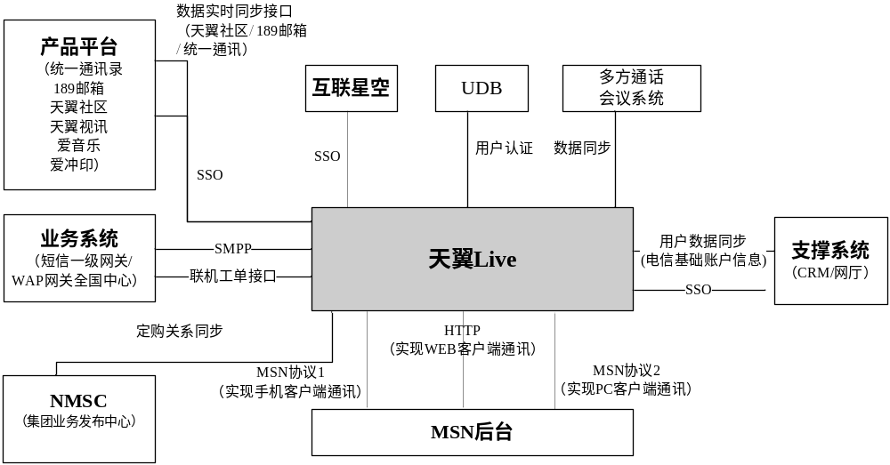
中国电信天翼Live与周边系统接口
- 天翼Live与支撑系统之间的接口：为天翼Live提供用户的电信基础账号信息；
- 天翼Live与UDB的接口：
  - 用户认证接口：完成天翼Live用户的统一认证功能；
  - 用户静态信息查询：完成天翼Live Passport用户的信息查询；
- 天翼Live与互联星空的接口：完成用户在从天翼Live客户端和互联星空门户之间跳转时不需要重复登录的功能。此接口基于HTTP；
- 天翼Live与产品平台之间的接口
  - 天翼Live与产品平台之间的SSO接口：完成用户在从天翼Live客户端和产品平台之间跳转时不需要重复登录的功能。此接口基于HTTP；
  - 数据实时同步接口：完成用户在从天翼Live客户端和产品平台之间数据实时同步功能；
- 天翼Live与业务系统之间的接口
  - SMPP接口：完成短信平台和一级网关之间短消息发送，通过SMPP协议进行连接，遵循《Short Message Peer to Peer Protocol Specification v3.3》协议，兼容《Short Message Peer to Peer Protocol Specification v3.4》；
  - 联机工单接口：完成获取用户手机号MDN和IMSI之间的对应关系数据。
- 天翼Live与Windows Live后台之间的接口
  - MSN协议1接口：完成天翼Live手机客户端与WINDOWS LIVE后台交互；
  - MSN协议2接口：完成天翼Live PC客户端与Windows Live后台交互；
  - HTTP接口：基于JS库完成天翼Live WEB客户端与Windows Live后台交互。
- 天翼Live与公共能力平台之间的接口：与多方通话平台之间数据的接口，由多方通话模块调用，实现多方语音服务功能。

流程要求
各子模块流程具体流程参见分册

软硬件要求

软件要求

操作系统要求
操作系统要求如下：
- 关键主机采用64位主流操作系统，并可兼容以往的32位操作系统；
- 操作系统支持虚拟内存管理，支持多用户、多任务、多进程和多线程；
- 支持完全对称多处理器（SMP）；
- 支持集群（cluster）；
- 操作系统应至少达到C2级的安全标准；
- 操作系统应遵循X/open XPG4, POSIX 1003.1等国际或工业标准；
- 操作系统应提供图形化的系统管理工具；
- 支持在线诊断和软硬件的自动错误记录，在电源故障或其他紧急情况下可提供自保护和自恢复。

应用软件要求
应用软件应满足的基本要求：
- 实时性：系统在完成各类实时功能时应保证系统反应的实时性，包括实时的故障监视、实时的性能分析和操作维护等；
- 安全性：系统应有多级安全管理机制；
- 可靠性：避免由于单点故障影响整个系统的正常稳定运行，避免关键管理信息的丢失，应具备相应系统容错能力。整个应用软件系统应能够连续7×24小时不间断工作，应用软件中的任一模块更新、加载时，在不更新与上下模块的接口的前提下，不影响业务运转和服务；
- 可维护性：系统应具有完善的自身监视和管理功能，要求具有故障诊断和故障定位功能；
- 可操作性：提供友好的中文的图形化操作界面和在线帮助。应具有完整的操作权限管理功能和完善的系统安全机制，能够对每个操作员的每次操作有详细的记录，对每次非法操作产生告警；应用软件应具有较高的自动化程度，如：自动任务调度、自动故障告警、自动任务恢复等；
- 开放性：充分考虑与其他的系统的接口；
- 可扩充性：系统的软件设计采用模块化的体系结构，新功能的引入不影响原有的功能模块，具有良好的可扩展性；
规范性：遵循中国电信的相关规范。

数据库要求
数据库系统应满足以下要求：
- 支持ANSI/ISO SQL-89、ANSI/ISO SQL-92标准；
- 支持MS SQL Server、Oracle和Sybase等中两种以上的数据库产品；
- 支持中文汉字内码，符合双字节编码；
- 支持主流厂商的硬件平台及操作系统平台；
- 具有良好的伸缩性；
- 支持主流的网络协议（如：TCP/IP、IPX/SPX、NETBIOS及混合协议）；
- 具有良好的开放性，支持异种数据库的互访：
- 支持对大型异种数据库的访问；
- 支持分布式事务及两阶段提交功能；
- 具有支持并行操作所需的技术（如：多服务器协同技术、事务处理的完整性控制技术等）；
- 支持联机事务处理（OLTP），要求能够实现数据的快速装载、高效的并发处理和交互式查询；
- 支持C2或以上级安全标准、多级安全控制；
- 支持数据库存储加密及相应冗余控制；
- 支持联机存储和备份功能（如：磁带方式、光盘方式）；
- 应具有强的容错能力、错误恢复能力、错误记录及预警能力；
- 应避免数据库死锁的出现，一旦死锁能够自动解锁。

硬件要求

主机系统
对于关键主机要求如下：
- 要求采用主流小型机或PC服务器平台的主流机型，支持多处理器, 采用64位处理器；
- 要求组成双机或多机高可用集群系统。当其中一台主机发生故障时，可将其上的应用自动地切换到其他正常主机上，待故障主机修复后再切换回来，尽量不影响系统的应用及响应能力；
- 多机集群系统中的每个主机都应同时处于工作状态，并根据配置的情况运行相同或者不同的应用（或应用模块），以保证主机资源的充分利用；
- 主机的处理能力要求满足所有业务应用和一定用户规模的需求，而且需考虑全部系统的开销及应用切换的开销，系统设计时应考虑30%的性能冗余；
- 内存容量的配置要考虑到主机正常运行状态下的内存利用率不应大于70%，保证系统在业务高峰时仍具有较强的抗冲击能力；
- 主机应支持1000Mb/s等高速连接接入核心局域网；
- 主机的硬盘、网络接口、网络连接及电源均应考虑足够的冗余；
- 支持电源、I/O设备、存储设备的热插拔；
- 主机系统设备应具有适当的扩充能力，包括CPU的扩充、内存容量的扩充及I/O能力的扩充等，并可支持CPU模块的升级和集群内节点数的平滑扩充；
- 主机系统平均无故障时间应大于26280小时。

存储设备
存储设备主要指磁盘阵列，实现天翼Live平台数据的联机存储。
- 磁盘阵列设备要求有很高的安全可靠性；
- 磁盘阵列应能配合多机高可用集群系统的需要；
- 磁盘阵列采用ULTRA SCSI 接口或FC-AL接口，支持RAID 0、1、0+1、3、磁盘阵列可提供多通道、双电源及冗余风扇；
磁盘阵列设备应具有较强的平滑扩充能力，包括系统存储容量的扩充及I/O能力的扩充等。

备份设备
天翼Live产品平台中的备份设备一般指大容量的磁带库或光盘库等，主要用于天翼Live平台数据的脱机备份。
- 备份设备要求有良好的安全可靠性；
- 磁带库要求支持ULTRA SCSI 或SCSI-2或FWD SCSI或FC-AL接口。大型的磁带库设备要求提供冗余的数据接口和机械手设备；
- 备份设备应具有较强的平滑扩充能力，包括系统设备容量的扩充及I/O能力的扩充等。
ISMP平台中的备份设备一般指大容量的磁带库或光盘库等，主要用于ISMP平台数据的脱机备份。
- 备份设备要求有良好的安全可靠性；
- 磁带库要求支持ULTRA SCSI 或SCSI-2或FWD SCSI或FC-AL接口。大型的磁带库设备要求提供冗余的数据接口和机械手设备；
- 备份设备应具有较强的平滑扩充能力，包括系统设备容量的扩充及I/O能力的扩充等。

网络设备

核心网络设备
核心网络设备应满足如下要求：
- 网络采用TCP/IP协议，主干网络采用高速网络；
- 路由器产品必须符合通用的国际工业化标准，支持TCP/IP等标准协议及X.25等远程通信标准，支持 OSPF、IS-IS、RIP或静态路由等路由协议；
- 核心交换机采用热旁路路由器协议HSRP协议，实现双机互为备份；
- 核心交换机提供三层交换能力，同时提供等路径路由，实现负载均衡；
- 接入交换机采用STP协议，同时连接到两台核心交换机上，避免单点失败；
- 核心局域网划分VLAN，由核心交换机实现网段间路由；
- 核心交换机及中心路由器应采用高可靠的设备，具备背板冗余功能，系统板、关键I/O板、电源、风扇等考虑冗余，并可热插拔；
- 主干网络设备的配置端口总数应能满足应用和用户规模的要求，并保留约20%的余量，同时应保证适当的扩展能力；
- 主干网络设备要求平均无故障时间应大于26280小时，可用性不小于99.99%。

防火墙
防火墙可以采用主机加防火墙软件或专用的防火墙设备，应满足如下要求：
- 支持动态和静态的内部网与外部网之间的地址转换、映射；
- 能有效地实现内部网到外部网的单向访问控制，可以禁止外部网对内部网的访问；
- 能侦测、过滤或跟踪非法访问企图，能自动实时告警，并生成相应日志记录；
- 能对常用的服务（例如WWW、e-mail、FTP、Telnet、Rlogin等）的访问权限进行有效控制和管理；
- 能对经过防火墙的网络流量进行统计和管理，并定期生成相应报告文件；
- 具有友好的图形界面。

兼容性要求
由于现网运行环境中，天翼Live与周边系统之间版本可能存在版本不一致的情况，要求天翼Live具备兼容周边设备不同版本的功能。

环境要求
参见《电子计算机机房设计规范》（GB50174-93）。

系统性能要求

处理性能
- 天翼Live后台同时为PC版用户和手机版用户提供服务，按照PC版2500万注册用户和200万峰值日活跃用户，手机版1500万注册用户和为150万峰值日活跃用户数，以及PC版和手机版用户500万的重复率计算（峰值日活跃用户重复率50万），对天翼Live后台二期的容量需求为：
        - 注册用户能力：2500万+1500万-500万=3500万；
        - 月活跃率20%，日活跃率支持7%，即支持每日活跃用户245万；
- 登录性能：
1) 在同等网络条件下登录天翼Live时间<=登录Windows LiveMessenger的时间*（1+25%）
2) 在网络连通和UDB验证成功的前提下，登录天翼Live后台的成功率>97%、登录Messenger的成功率与直接登录Messenger的成功率一样。
- 系统硬件设备的CPU忙时利用率平均不超过70%，内存忙时利用率平均不超过70%；
- 从数据库备份到磁带库的时间：每天的备份时间不多于1小时，而且不影响对数据库的少量查询；
- 从磁带库拷贝到数据库里的时间：数据的恢复速度不多于1小时；
- 平台支持负载均衡，系统切换时间小于60秒。平台在切换过程中应保证已经处理过的业务正常运行和计费（满足容灾7级要求，SHARE78－可切换、数分钟）；
- 对于大数据量的统计，应能保证在夜间（4小时内）完成；
- 平台提供足够的磁盘空间，满足在线保存3个月日志和话单以及当月运营日志、话单的要求；磁盘容量在满足系统的稳定运行的前提下，需要预留25％的容错空间（25％），并且保证磁盘的忙时平均利用率低于70％；最后平台还需要满足进行话务统计的空间要求；

系统时延
系统消息处理延迟（从系统收到请求消息到返回应答的时间间隔）不大于500毫秒 (99.999%概率)。

稳定性要求
- 系统平均无故障时间不小于26280小时（3年）；
- 系统平均无故障率不低于99.999%；
- 系统针对平台的处理能力应该采用相应的流量控制措施，满足对处理时延、CPU占有率的要求，保证系统的稳定运行；
- 平台系统应具备电信级可靠性、多种冗余、备份和集群处理的机制和功能，关键部件（鉴权模块、计费模块）、数据库采用至少双备份配置，具备冗余和负载分担机制，系统应冗余配置，保证系统无单一故障点。主要模块（鉴权模块、计费模块、数据库）冗余度至少为1+1，易于扩容和维护。

备份、倒换和故障恢复要求
- 系统应有良好的备份和恢复策略，系统数据和业务数据可联机备份、联机恢复，恢复的数据必须保持其完整性和一致性；
- 系统在备份点设备发生故障后能够快速切换，倒换后保证数据完整和一致，保证7×24小时不间断运行；
- 系统应具备自动或手动恢复措施，以便在发生错误时能够快速地恢复正常运行；
- 平台系统发生故障时，应该能够尽快维护和恢复。系统恢复时〈20分钟〉；

